ΔΕΛΤΙΟ ΤΥΠΟΥ

“Healthy Seas Fashion Project”: Η πιο οικολογική έκθεση μόδας στο Ενυδρείο Κρήτης μέχρι τέλη Σεπτεμβρίου
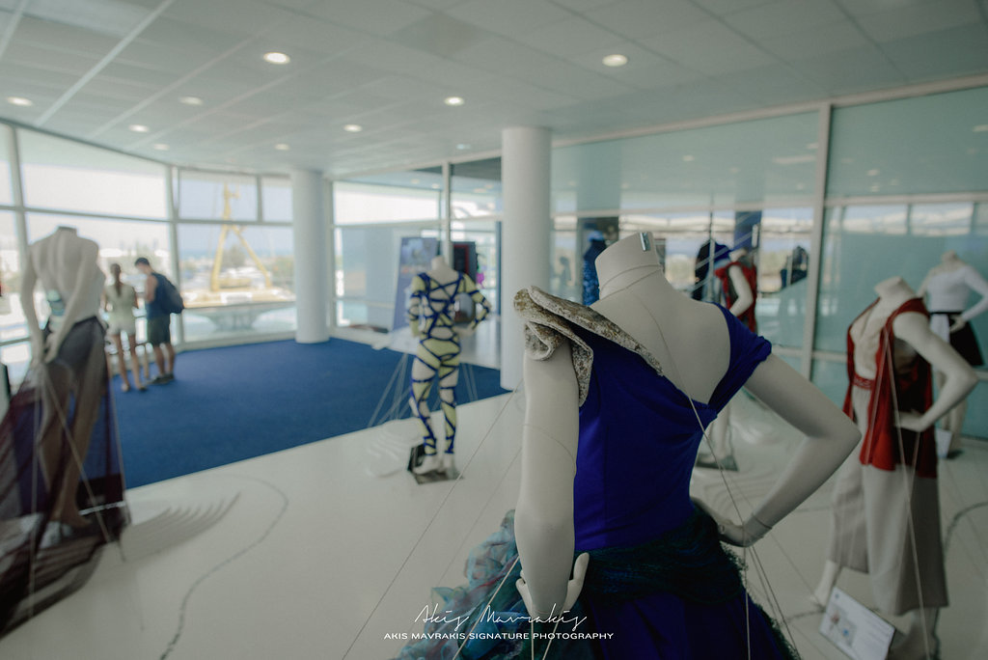

Αθήνα, 4 Αυγούστου 2016: Η έκθεση του MEDASSET (Mεσογειακός Σύνδεσμος για τη Σωτηρία των Θαλάσσιων Χελωνών) από ρούχα με νήμα βγαλμένο από τη θάλασσα, ύστερα από ένα μήνα παρουσίασής της στο εμπορικό κέντρο Golden Hall στο Μαρούσι, έφτασε στο CRETΑquarium της Κρήτης, ένα από τα μεγαλύτερα και πλέον σύγχρονα ενυδρεία της Ευρώπης, που θα τη φιλοξενήσει μέχρι τα τέλη Σεπτεμβρίου.

Η έκθεση “Healthy Seas Fashion Project” δημιουργήθηκε με την υποστήριξη της Αντιπροσωπείας της ΕΕ στην Ελλάδα και με αφορμή τη συμπλήρωση ενός έτους επιτυχημένης δράσης του MEDASSET ως συντονιστής της Ευρωπαϊκής πρωτοβουλίας "Healthy Seas: Nήμα Bγαλμένο από τη Θάλασσα" στην Ελλάδα.

Η καινοτόμος πρωτοβουλία “Healthy Seas” αφορά στον καθαρισμό των θαλασσών μας από εγκαταλελειμμένα δίχτυα ή αλλιώς «δίχτυα-φαντάσματα» που βρίσκονται σκαλωμένα πάνω σε βράχους και ναυάγια αποτελώντας θανατηφόρες παγίδες για χιλιάδες θαλάσσια ζώα, όπως χελώνες, δελφίνια, φώκιες, και την ανακύκλωση τους σε πρώτης ποιότητας νήμα (ECONYL®) που χρησιμοποιείται στη βιομηχανία της ένδυσης και άλλων προϊόντων, όπως χαλιά.

Οι επισκέπτες του CRETΑquarium, αφού θαυμάσουν 2.000 άτομα από 200 διαφορετικά είδη της μεσογειακής θάλασσας στα 60 ενυδρεία, θα έχουν την ευκαιρία να απολαύσουν τη μοναδική αυτή έκθεση όπου η οικολογία συναντά τη μόδα και την κυκλική οικονομία. Video που εξηγούν τη δημιουργία του Fashion Project αλλά και υποβρύχιες λήψεις που κόβουν την ανάσα, παρουσιάζοντας πόσο καταστροφικά είναι τα «δίχτυα φαντάσματα» στη θαλάσσια ζωή, συμπληρώνουν την έκθεση.

Tα ρούχα που παρουσιάζονται στην έκθεση είναι δημιουργίες σπουδαστών και απόφοιτων του τμήματος μόδας του Κολεγίου Τέχνης & Design ΑΚΤΟ που διακρίθηκαν στο διαγωνισμό "Healthy Seas: A Journey from Waste to Wear" Fashion Project που διεξήχθη τον περασμένο Μάιο σε συνεργασία με το DoitEco Project. O κάθε σχεδιαστής δημιούργησε 2 ρούχα, ένα «φορέσιμο» και ένα «καλλιτεχνικό», χρησιμοποιώντας υφάσματα από νήμα ECONYL® που έχει παραχθεί στην Ιταλία, καθώς και άλλες πρώτες ύλες φιλικές προς το περιβάλλον.

Το "Healthy Seas: A Journey from Waste to Wear" Fashion Project τελεί υπό την αιγίδα του Υπουργείου Πολιτισμού & Αθλητισμού, του Μεσογειακού Σχεδίου Δράσης-Γραμματεία της Σύμβασης της Βαρκελώνης του Περιβαλλοντικού Προγράμματος του ΟΗΕ (UNEP/MAP), του Συμβουλίου για τη Βιώσιμη Ανάπτυξη του ΣΕΒ και της Ελληνικής Εθνικής Επιτροπής για τη UNESCO.
H Γενική Γραμματέας του Υπουργείου Πολιτισμού και Αθλητισμού, κα Μαρία Βλαζάκη, δήλωσε: "Ο πρωτότυπος εννοιολογικός άξονας της έκθεσης, η έμφαση που δίνεται στην περιβαλλοντική εγρήγορση καθώς και στη σημασία της ανακύκλωσης για τη δημιουργία «χρηστικών» αντικειμένων τονίζει πόσο αλληλένδετες είναι οι έννοιες του Πολιτισμού και του Περιβάλλοντος για την αφύπνιση της σύγχρονης κοινωνίας."
Η Έκθεση υποστηρίζεται από την Αντιπροσωπεία της Ευρωπαϊκής Επιτροπής στην Ελλάδα και από: ASAP Athens, Kosmocar, ΑΝΕΚ Lines και Blue Star Ferries.
Περισσότερες πληροφορίες:
Τζένη Ιωάννου, Υπεύθυνη Επικοινωνίας, MEDASSET
210 3613572, medasset@medasset.org
Fromwastetowear.medasset.org

Φωτογραφίες: https://www.flickr.com/gp/80147709@N07/726A4g

Σημειώσεις προς συντάκτες:

To MEDASSET (Μεσογειακός Σύνδεσμος για τη Σωτηρία των Θαλάσσιων Χελωνών) ιδρύθηκε στην Αγγλία το 1988. Είναι διεθνής περιβαλλοντική ΜΚΟ και εταιρία περιορισμένης κατ' εγγύησης (LBG), μόνιμο μέλος - παρατηρητής της Σύμβασης της Βέρνης, στο Συμβούλιο της Ευρώπης. Συνεργάζεται στενά με το MEDASSET Ελλάς, ένα Σωματείο μη κερδοσκοπικού χαρακτήρα που ιδρύθηκε το 1993 και είναι εταίρος στο Μεσογειακό Σχέδιο Δράσης του Περιβαλλοντικού Προγράμματος του ΟΗΕ (UNEP/MAP). Οι δυο οργανισμοί έχουν κοινούς στόχους, όπως είναι η μελέτη και η προστασία των θαλάσσιων χελωνών και των βιοτόπων τους σε όλη τη Μεσόγειο. Οι στόχοι επιτυγχάνονται μέσω επιστημονικής έρευνας, περιβαλλοντικής εκπαίδευσης, άσκησης πίεσης σε σχετικούς φορείς και ευαισθητοποίησης του κοινού.

